Vref

13 选
1 多
路 模
拟 开
关

逐
次
逼
近
式
A/D
转
换
器

6 A/D
5 结果
4 寄存
3 器
2 低
1 八
0 位

模 .
拟 .
采样保持
输 .
入

A / D
结 果
寄 存
器 高
八 位
控制逻辑

A / D
命 令

EPA 命令

图 3.3 –5: 80C196MC内部A/D转换硬件框图

ACH8/P1.0 Vref
ACH9/P1.1 AGND
ACH10/P1.2 ACH0/P0.0
ACH11/P1.3 ACH1/P0.1
ACH12/P1.4 ACH2/P0.2
ACH3/P0.3
ACH4/P0.4
ACH5/P0.5
ACH6/P0.6
ACH7/P0.7

图 3.3-1 : 80C196MC的P0/P1端口引脚
写入键盘/显示命令字
写入时钟设置命令字
跳转

写入清除命令字

写入读 FIFO/传感器RAM 命令字

从8279读数据

判断相应位的状态(RL0-RL7)

图5.1-2(a): 监控软件结构图

WG有关初始化

NO
PICOUT = 480 ?

YES
PICOUT清零
等待WG中断

调积分调节子程序

等待WG中断

进入WG中断

PICOUT = PICOUT + 1

WG-COMP1置数
WG-COMP2置数

调采样子程序

返回

图4.2-3: WG 中断服务程序结构图

开始
初始化

调基准电压检测子程序

YES
系统过热吗？
关中断

NO
开中断

调显示子程序
封锁输出

NO
有运行信号吗？

电网正常吗？
NO

运行信号码判断

相应模式下有关设置

图4.1-1: 主程序结构图

捕捉中断服务程序

零频判断计数器COUNT1清零

计算电网电压频率

NO
频率正常吗?

YES
UBFP 加1
UBFP1 清零
UBFP1 加1

UBFP 清零

NO NO
UBFP >5 ?
UBFP1 >5 ?

YES YES
清 UBFP 错误标志
计算正弦表起始地址
取正弦数据
将正弦数据送至D/A
置UBF错误标志
返回

返回

1

图 4.2-1(a): 捕捉中断服务程序流程图

1

正弦表地址指针SINP1加1

计数指针减1

P2.6=1,P2.7=0

设置寄存器 CAP2_TIME

返回

图4.2-1(a): 捕捉中断服务程序流程图

比较中断服务程序

SINP1>49?
NO

YES
P2.6=1,P2.7=0
P2.6=0,P2.7=1

2

图4.2-1(b): 比较中断服务程序流程图

2

取正弦数据

计数指针减1
将正弦数据送至D/A
返回

SINP1=50?
NO

YES
定时时间补偿后送至 CAP2_TIME

SINP1=100?
NO

YES
SINP1清零,计数指针重初值
调采样子程序
软启动
CONT1 加1

图4.2-1(b):比较中断服务程序流程图

K21

UAg1 +
W
G
经隔离驱
动至桥路
UAg + + UA
∫UAgdt
I

-
UAf
调节KIj

K3

图4.2-2: 输出电压控制框图

写入键盘/显示方式命令字
写入时钟设置命令字
写入清除命令字
写入写显示用命令字
查表取相应字的段码
送入8279

图5.1-2(c): 显示程序结构图

按键3状态为1?
NO

NO YES
按键4状态为1?
去抖动键盘KEYP1+1→KEYP

YES
KEYP1+1→KEYP
NO
KEYP>300?
3

NO YES
KEYP>300?
NO
按键3前状态为0?
YES
NO
按键4前状态为0?
YES
计数器DISP+1→DISP
YES
DISP>0?
DISP=8?
按键3当前状态→QK
调DISP相应的显示子程序

返回
DISP=7
DISP-1→DISP
按键4当前状态→QK
KEYP清零

QK清零

3

NO
返回

YES
NO

YES
图5.1-2(c):
DISP清零
显示按键控制程序结构图

EXTINT 中断服务程序
总中断允许位清零
报警继电器J4吸合
封锁所有输出
显示抱警信息〝ERR1〞

图5.2-3: EXTINT中断服务程序流程图

Ia Iaq ULa

Unet Iap Ua

ULa Ua Uo
-ULa
图2.2-2
图2.2-5

积分调节器子程序

软启动
Ek = UAg - UAf

NO
Ek < 4 ?

YES
NO
Ek > -4 ?

YES
NO
Ek < 2 ?

YES
Ek > -2 ?
NO

YES
PN限幅
返回
PN0L = KIkⅹEk
KIk = 8
PN0L = KIkⅹEk
KIk = 1
PN0L = KIkⅹEk
KIk = 4

EK0L = PN0L+∑ KIjⅹEj, (j=1→ k-1)

EK0L限幅

PN = EK0L + K2ⅹUAg1

图4.2-4:
调节器子程序结构图

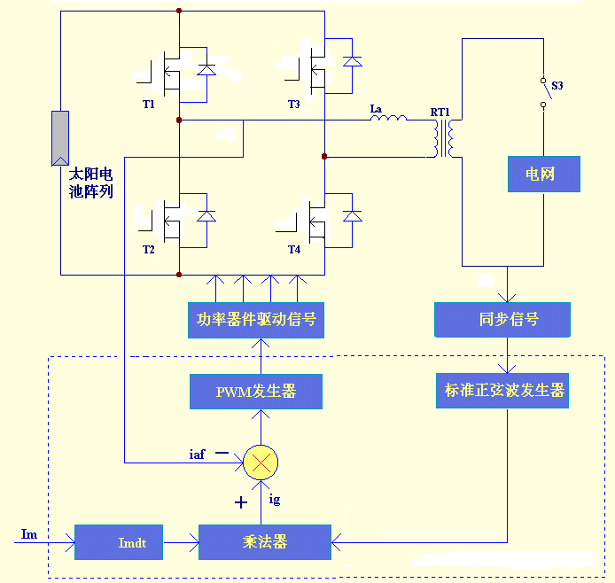
图2.4-1: 并网模式控制回路框图

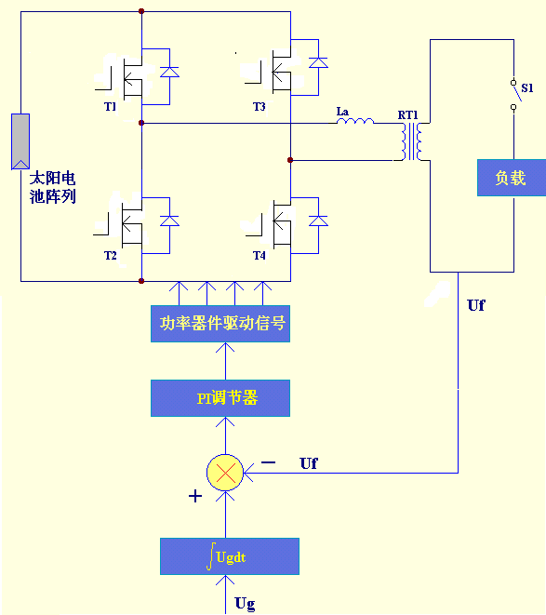
图4.2-2: 独立供电模式控制回路框图

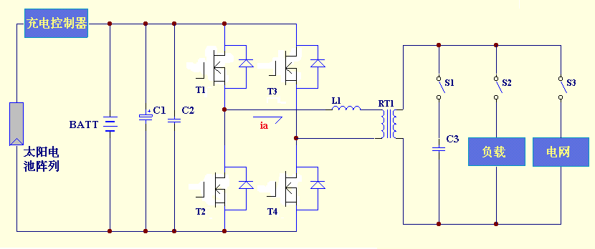
图2.3-1: 主回路拓扑结构框图
单片机
数
模
转
换器
比
较
器
隔离
及
驱
动
桥
路

PWM
产生
电路
Ig Ia

电网
同步 Iaf
信号
K

电流幅值
指令信号IM

图3.2-4:并网输出电流控制框图

+5v +5v
Vcc

IMP809

RESET

GND
Vcc

单片机

RESET

GND

图5.2-1: IMP809硬件连接图

REFA RFBA
DB0 4 3
输
入
缓
冲
器

数 DB1 8 8 2 OUTA
锁
存
器
A
D
A
C
A
据 .
输 .
入 . 1 GND
DB7

REBB
19
锁
存
器
B

D
A
C
B
DACA/DACB 6 8
逻辑
控制
WR 16 8 20 OUTB
CS 15

18
REFB
图3.2-1: 7528的功能方框图

